Министерство Представительство РГП на ПХВ
Здравоохранения Детского фонда ООН «Национальный центр
Республики Казахстан «ЮНИСЕФ» общественногоздравоохранения»
МЗ РК

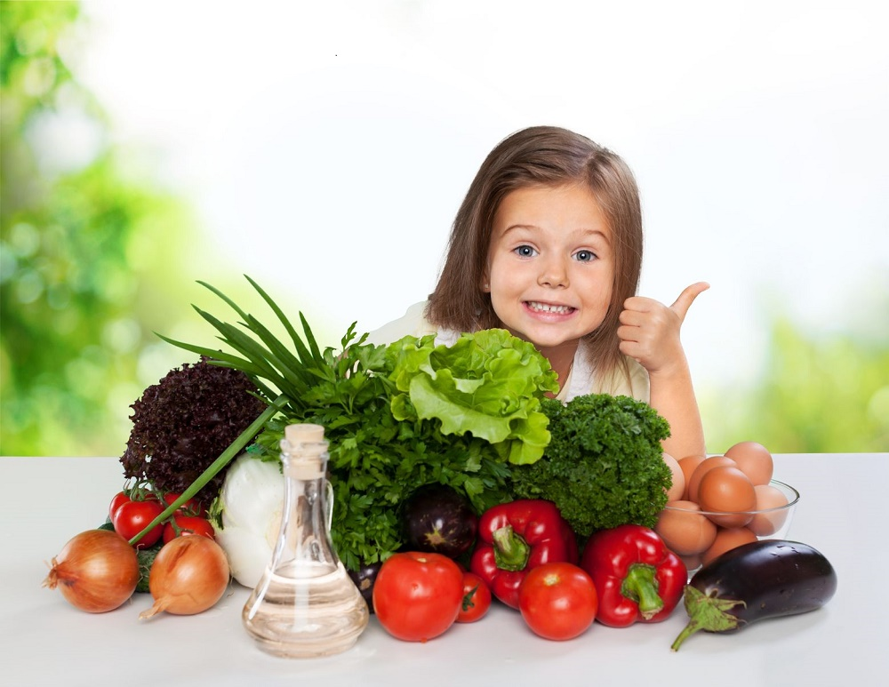
Учебный модуль
"Питание для детей от 0 до 5 лет"
для студентов медицинских колледжей
и медицинских университетов

Нур-Султан, 2020 год
Введение
Формирование здоровье ребенка начинается с первых моментов жизни. В связи с этим вопросы питания во время беременности имеет огромное значение. Во внутриутробном периоде развития, ребенок получает питание от матери, а значит энергетическая обеспеченность, адекватное поступление макро и микронутриентов и биологически активных веществ полностью зависит от матери.
Неправильное питание у детей раннего возраста могут служит прямой или косвенной причиной в 60% из 10,9 миллиона случаев смерти среди детей в возрасте до пяти лет в год. Во всем мире не более 35% детей грудного возраста вскармливаются исключительно грудным молоком только лишь в течение первых четырех месяцев жизни, что несомненно отражается на их здоровье. Поскольку, недостаточное или неполноценное питание влияет на физическое и психомоторное развитие ребенка, главной задачей работников медицинских учреждений является обеспечение всех условий для удовлетворения физиологических потребностей матери и ребенка.
Питание детей до 3 лет также относится к наиболее уязвимым периодам в развитии ребенка, поскольку, именно в этот период, наряду с усовершенствованием физиологических функций организма закладываются навыки питания, а приобретение вредных привычек питания могут привести к развитию ряда хронических неинфекционных заболеваний.
Источником необходимых питательных веществ для детей первого года жизни является грудное молоко, уникальный состав которого, обеспечивает не только питательными веществами, но и формируют защитные механизмы здоровья ребенка. С 6 месяцев ребенок нуждается в дополнительном питании, правильная организация питания в этом возрасте исключительно важный вопрос, и потому формирование профессиональных навыков по питанию в процессе обучения студентов медицинских специальностей имеет огромное значение, что является целью данного модуля.
Образовательный модуль предназначен для студентов медицинских колледжей и высших медицинских учебных заведений, для включения в учебные планы по различным специальностям и может быть адаптирован, согласно профессиональным компетенциям, предъявляемые к ним.

- Распределение часов модуля:

 | Наименование темы | Всего часов | Из них
 |  |  | теоретические занятия | практика
1 | Питание беременных | 30 | 10 | 20
2 | Грудное вскармливание | 30 | 10 | 20
3 | Питание детей от 6 мес до 3 лет | 30 | 10 | 20
 | Итого | 90 | 30 | 60

Конечные результаты обучения

- иметь представление о важности полноценного питания беременных женщин, как основополагающего фактора, для формирования здоровья ребенка;
- уметь правильно формировать рацион питания беременных женщин, согласно международным стандартам рационального и сбалансированного питания;
- знать преимущества грудного вскармливания детей раннего возраста, как один из важнейших условий, обеспечивающий гармоничный рост ребенка в первые годы жизни;
- обладать практическими навыками в области оказания консультативной помощи по правильному положению и прикладыванию ребенка к груди;
- знать принципы введения прикорма и оказывать содействие по технике приготовления прикорма для детей от 6 мес. и старше;
- иметь представление о принципах отзывчивого питания для формирования правильных привычек питания, в том числе в период заболевания ребенка

1 компонент модуля «Питание беременных женщин»
Общее количество учебных часов- 30
Обязателен для включения в программу- по предмету Сестринское дело для специальностей Акушерство и гинекология
Занятие № 1

Тема занятия : Роль алиментарного фактора во внутриутробном развитии ребенка. Пирамида питания.
Количество часов - 6 (2 часа- теория, 4 часа практика)

Цель занятия: сформировать теоретические знания и навыки по организации правильного питания беременных женщин, как важнейшего условия формирования здоровья ребенка.

Методы проведения:
1.Интерактивная презентация.
Основные вопросы темы:
- Основные принципы рационального питания беременных женщин.
- Влияние некоторых нарушений пищевого статуса беременных женщин на развитие плода.
- Пирамида питания беременных женщин.
2.Обсуждение малыми группами
2.1 Изучение фактического питания беременных женщин методом 24 часового воспроизведения питания беременных женщин.
2.2 Изучение пирамиды питания.
Материалы: Буклет ИВБД. Демонстрационный материал «Пирамида питания»

Навыки и знания, приобретенные студентом

- Интегрирует фундаментальные знания о развитии и питании ребенка;
- Демонстрирует владение информационным компонентом буклета ИВБДВ
Место проведения: поликлиники, перинатальные центры, клинические базы, учебные комнаты

Занятие № 2

Тема занятия: Пищевая ценность продуктов питания. Нормы физиологических потребностей энергии, макро и микронутриентов для беременных женщин и женщин в период лактации.
Количество часов - 6 (2 часа- теория, 4 часа практика)

Цель занятия: интегрировать знания и физиологических потребностей беременных и кормящих женщин в планирование разнообразия меню рациона питания.
Методы проведения:
1.Интерактивная презентация.
Основные вопросы темы:
1. Значение мяса и молочных продуктов в рационе питания беременных женщин.
2. Овощи и фрукты в рационе питания беременных женщин.
3. Зерновые продукты в питании беременных женщин.
4. Нормы физиологических потребностей энергии, макро и микронутриентов для беременных женщин и женщин в период лактации.

2. Работа парами
Анализ фактического питания рациона питания беременных женщин согласно нормам физиологических потребностей энергии, макро и микронутриентов для беременных женщин и женщин в период лактации.
См практические навыки занятия №1

Навыки и знания, приобретенные студентом
Интегрирует знания физиологических потребностей беременных и кормящих женщин в планирование разнообразия меню;

Материалы: Буклет ИВБД.

Место проведения: поликлиники, перинатальные центры, клинические базы, учебные комнаты

Занятие № 3

Тема занятия: Принципы составления меню рационов питания для беременных женщин.
Количество часов - 6 (2 часа- теория, 4 часа практика)

Цель занятия: сформировать практические навыки составления меню рациона питания беременных женщин.

Методы проведения:
- Обсуждение малыми группами.
  - Основные принципы составления меню рациона питания беременных женщин.
  - Пищевая ценность блюд. Карточки технологии приготовления блюд.
  - Работа с рецептурником блюд рациона питания.
Материалы по теме: Рецептурник блюд рациона питания. Демонстрационный материал «Картотека блюд рациона питания»
Навыки и знания, приобретенные студентом
- Интегрирует знания физиологических потребностей беременных и кормящих женщин в разнообразие меню
- Владеет навыками письменного консультирования мам на дому

Место проведения: поликлиники, перинатальные центры, клинические базы, учебные комнаты

Занятие № 4

Тема занятия: Не полезные и потенциально опасные продукты в рационе питания беременных женщин
Количество часов - 6 (2 часа- теория, 4 часа практика)

Цель занятия: дать представление о роли алиментарного фактора в сенсибилизации организма ребенка и развитии пищевой непереносимости.
Методы проведения:
Интерактивная презентация.
Основные вопросы темы:
- Алиментарная профилактика пищевой аллергии.
- Ассортимент продуктов, не рекомендуемых беременным женщинам из групп риска по развитию у их детей пищевой аллергии
2.Обсуждение малыми группами
Рекомендуемый среднесуточный набор продуктов для питания беременных и кормящих женщин. Принципы взаимозаменяемости продуктов питания.

Материалы: Надлежащее питание при планировании беременности и во время беременности — основа здорового начала жизни».Рекомендации для медицинских работников, 2016 год.
Навыки и знания, приобретенные студентом
Уметь объяснить беременным женщинам вред опасных для кормления продуктов

Место проведения: поликлиники, перинатальные центры, клинические базы, учебные комнаты

Занятие № 5

Тема занятия: Организация питания женщин в период лактации.
Количество часов - 6 (2 часа- теория, 4 часа практика)

Цель занятия: дать навыки оказания консультирования матери о питании и умения выявлять проблемы у кормящих женщин.
Методы проведения:
Интерактивная презентация
Основные вопросы темы
- Питание кормящих женщин.
- Алиментарная профилактика сенсибилизации при естественном вскармливании.
Обсуждение «Круглый стол».
Обсуждение отдельных примеров на практике «Моделирование ситуации в рамках консультирования женщин в лактации.

Материалы: Пособие для матерей «Здоровое питание во время беременности и грудного вскармливания»

Навыки и знания, приобретенные студентом
- Демонстрирует способность аргументировать мнение о питании кормящих матерей.
- Умение выявить проблемы, связанных с питанием у кормящих женщин.
- Использует при консультировании матери умение выслушивать ее и определять навыки обучения

Место проведения: поликлиники, перинатальные центры, клинические базы, учебные комнаты

2 компонент модуля: «Грудное вскармливание»
Общее количество учебных часов- 30

Занятие 1
Тема занятия: Преимущество грудного вскармливания. Иммунологические аспекты грудного вскармливания.
Количество часов - 6 (2 часа- теория, 4 часа практика)

Цель занятия: сформировать теоретические знания о важности грудного вскармливания для дальнейшего использования в своей практической деятельности в сфере организации рационального питания детей первого года жизни.
Методы проведения:
1.Интерактивная презентация.
Основные вопросы темы:
1. Преимущества грудного вскармливания.
2.Состав и свойства женского молока.
3.Защитные факторы женского молока.
2.Обсуждение малыми группами. « Вопросы о кормлении младенца с рождения до 6 месяцев»
Задавайте вопросы о кормлении ребенка с рождения до 6 месяцев.
Дайте рекомендации, если выявили причины
Сделайте запись о питанию по форме «Форма записи № 1»
Материалы: буклет ИВБД.

Навыки и знания, приобретенные студентом

Демонстрирует способность аргументировать важность грудного вскармливания для матерей и отцов.

Место проведения: поликлиники, перинатальные центры, клинические базы, учебные комнаты

Занятие 2
Тема: Физиология лактации
Количество часов - 6 (2 часа- теория, 4 часа практика)

Цель занятия: Дать представление об основных механизмах лактации и причинах, гипо и гиперлактации женщин.
Форма проведения:
1. Интерактивная презентация «Физиология лактации»
Основные вопросы темы:
1. Физиология лактации. Изучение материала по иллюстративному материалу «Анатомия и физиология молочных желез».
2. Биологическая ценность молозива.
3. Понятие «переднее» и «заднее» молоко.
Материалы по теме:
1. Методическое руководство «Охрана, поддержка и поощрение практики грудного вскармливания» Т.К. Чувакова, А. Айпханова, Э.Курмангалиева,2018г.
2. Иллюстрация «Анатомия и физиология молочных желез».
2. Групповая работа:
2.1.Ролевая игра «Правило правильного прикладывания ребенка».
Два студента в роли матери и консультанта демонстрация правильного положение и прикладывание ребенка к груди Правило «4-3-4» ИВБД
2.2. Работа в поликлинике: «Кабинет здорового ребенка». Оценка техники кормления матери на практике
Материалы по теме:
1. Буклет ИВБД «Обучите мать правильному Положению и Прикладыванию ребенка к груди».
Навыки и знания, приобретенные студентом
- Знать механизм лактации
- Объяснить причины гипо и гиперлактации женщинам

Место проведения: поликлиники, перинатальные центры, клинические базы, учебные комнаты

Занятие 3
Тема: Десять шагов успешного грудного вскармливания
Количество часов - 6 (2 часа- теория, 4 часа практика)

Цель занятия. Сформировать знания по принципам успешного грудного вскармливания для последующего использования в своей дальнейшей практической деятельности в сфере внедрения в медицинских учреждениях.
Форма проведения:
1. Интерактивная презентация «Десять шагов успешного грудного вскармливания»
Основные вопросы темы:
1. Десять шагов для успешного грудного вскармливания
2. «Международный свод правил по сбыту заменителей грудного молока»
3. Основные индикаторы родовспомогательных учреждений по внедрению программы «Больница дружелюбного отношения к ребенку»( БДОР).
Материалы по теме:
1. Методическое руководство «Охрана, поддержка и поощрение практики грудного вскармливания» Т.К. Чувакова, А. Айпханова, Э.Курмангалиева,2018г.
2. Групповая работа:
Демонстрация работы медицинских учреждений по внедрению принципов успешного грудного вскармливания в перинатальных центрах и поликлиниках.
Создание интерактивных роликов по работе медицинских учреждений.
Навыки и знания, приобретенные студентом
- Знать 10 шагов успешного ГВ
- Овладеть навыками обучения матерей по выбору удобной позы для себя и ребенка при кормлении грудью;
- Помогать матери правильно прикладывать младенца к груди;

Место проведения: поликлиники, перинатальные центры, клинические базы, учебные комнаты

Занятие 4
Тема: Отзывчивое кормление
Количество часов - 6 (2 часа- теория, 4 часа практика)

Цель занятия: Дать понятие об отзывчивом кормлении во взаимосвязи с кормлением детей грудного и раннего возраста.
Форма проведения:
1.Интерактивная презентация.
Основные вопросы темы:
1.Важность отзывчивого кормления
2. Как стиль кормления отражается на ребенке на протяжении всей жизни
3. Отношение к кормлению детей грудного и раннего возраста в обществ
Материалы по теме:
1. Методическое руководство
ВОЗ «Отзывчивое кормление»
2. Работа в группах. Обсуждение и анализ примеров из практики
Обсуждение отдельных примеров на практике «Моделирование ситуации в рамках консультирования родителей/семьи по отзывчивому кормлению».
1. Методическое руководство
ВОЗ «Отзывчивое кормление»
Навыки и знания, приобретенные студентом
• Уметь объяснить родителям, почему отзывчивое кормление имеет важное значение
• Знать и предложить методы, способствующие внедрению отзывчивого кормления детей в семье
• Оценить знания и навыки по этой теме у мам

Место проведения: поликлиники, перинатальные центры, клинические базы, учебные комнаты

Занятие 5
Тема: Техники отзывчивого кормления. Оценка техники кормления
Количество часов - 6 (2 часа- теория, 4 часа практика)

Цель занятия. Предложить некоторые методы отзывчивого кормления, которые можно использовать для обеспечения принципов отзывчивого кормления детей.
Форма проведения: Обсуждение в группах. Просмотр видеоресурсов.
1.Анализ различных типов кормления
2. Вовлечение отцов в правильное питание
3. Навыки чуткого кормления
4. «Пять ключевых условий безопасного питания
Материалы по теме:
1. Методическое руководство
ВОЗ «Отзывчивое кормление»
2. Плакат ВОЗ «Пять ключевых условий безопасного питания».
2. Работа в группах. Обсуждение и анализ примеров из практики
Обсуждение отдельных примеров на практике «Моделирование ситуации в рамках консультирования родителей/семьи по отзывчивому кормлению».
Материалы по теме:
1. Методическое руководство . ВОЗ «Отзывчивое кормление»
2. Плакат ВОЗ «Пять ключевых условий безопасного питания»

Навыки и знания, приобретенные студентом
- Уметь объяснить матери оптимальный режим грудного вскармливания
- Обучить маму технике отзывчивого кормления
- Уметь оценить технику кормления
- Овладеть навыками письменного консультирования мам на дому

Место проведения: поликлиники, перинатальные центры, клинические базы, учебные комнаты

3 компонент модуля: «Питание детей от 6 мес до 3 лет »
Общее количество учебных часов- 30

Занятие 1
Тема: Значение прикорма для здоровья и развития ребенка. Основные требования к прикорму.
Количество часов - 6 (2 часа- теория, 4 часа практика)

Цель занятия: Дать представление о значении своевременного введения прикорма для здоровья ребенка и по определению рисков недостаточности питания и избыточного веса у детей раннего возраста.
1. Форма проведения: Интерактивная презентация.
Основные вопросы темы:
1. Важность своевременного введения прикорма для ребенка.
2. Основные требования к прикорму.
3. Кратность и объем прикорма
4.Безопасность пищи для прикорма.
2. Работа в малых группах:
На примере клинических случаев оцените кормление ребенка ИВБД «Питание», выявите причины нарушения питания.
Заполните лист «Питание и уход в целях развития ребенка от 6 месяцев и старше» ИВБД. Форма записи 2
Материалы по теме:
1. Работа с буклетами ИВБДВ

Навыки и знания, приобретенные студентом
- Уметь провести беседу с родителями о правилах профилактики гипогалактии, приема добавок.
- Объяснить вред чрезмерного грудного вскармливание.
- Обучить методике по выявлению рисков недостаточности питания и избыточного веса детей

Место проведения: поликлиники, перинатальные центры, клинические базы, учебные комнаты

Занятие 2
Тема: Техника приготовления прикорма
Количество часов – 6 (2 часа- теория, 4 часа практика)

Цель занятия: Сформировать основные практические навыки по подбору пищевых продуктов для прикорма и технике приготовления прикорма.
Форма проведения: Демонстрация фильма центра ИВБДВ «Питание детей раннего возраста».Обсуждение и формирование навыков по приготовлению прикорма для детей
Вопросы к обсуждению
1. Густота прикорма «Демонстрационный материал ИВБД»
2. Приготовление прикорма, кратность и объем прикорма.
3. Техника введения прикорма
4. Содействие отзывчивому кормлению в период ввдения прикорма.
2. Работа в малых группах: приготовление блюд прикорма, основные продукты питания для прикорма.
Техника приготовления прикорма
Материалы по теме:
1. Работа с буклетами ИВБДВ
Навыки и знания, приобретенные студентом
- Обучить родителей методике приготовления прикорма
- Обучить кормлению родителей ребенка из чашки и ложки.
- Обучить технике очистки и хранения контейнеров для детского питания.

Место проведения: поликлиники, перинатальные центры, клинические базы, учебные комнаты

Занятие 3
Тема: Пищевая ценность продуктов питания. Нормы физиологических потребностей энергии, макро и микронутриентов для детей до года.
Количество часов – 6 (2 часа- теория, 4 часа практика)

Цель занятия: Ознакомить с пищевой ценностью основных продуктов питания, как источника макро и микронутриентов для детей раннего возраста.
Форма проведения:
1. Интерактивная презентация.
Основные вопросы темы:
1. Значение мяса и молочных продуктов в рационе питания у детей раннего возраста.
2. Овощи и фрукты в рационе питания у детей раннего возраста
3. Зерновые продукты в питании детей раннего возраста
4. Нормы физиологических потребностей энергии, макро и микронутриентов для детей до года.
Материалы по теме:
1. Нормы физиологических потребностей энергии, макро и микронутриентов для детей до года.(ВОЗ).
2. Работа в малых группах. Оценка пищевой ценности продуктов питания.
Работа с макетами пищевых продуктов.

Навыки и знания, приобретенные студентом
- Интегрирует знания физиологических потребностей детей до года в планирование разнообразия меню;

Место проведения: учебные комнаты

Занятие 4
Тема: Кормление больного ребенка.
Количество часов – 6 (2 часа- теория, 4 часа практика)

Цель занятия: Дать представление о важности полноценного и сбалансированного питания для ребенка в период болезни, как важного компонента поддержания здоровья ребенка.
Форма проведения:
1. Интерактивная презентация.
Основные вопросы темы:
1.Значение питания ребенка в период болезни.
2. Нарушения питания и заболевания.
3. Принципы кормления больного ребенка
Материалы по теме:
1. Буклет ИВБД
2. Модуль отзывчивое кормление ВОЗ
2. Работа парами. Обсуждение из практики.
Оценка нарушения питания использование буклета ИВБД
Материалы по теме:
1. Работа с буклетами ИВБДВ
Навыки и знания, приобретенные студентом
Знать принципы питания больного ребенка

Место проведения: поликлиники, перинатальные центры, клинические базы, учебные комнаты

Занятие 5
Тема: Принципы кормления детей, не находящихся на грудном вскармливании, в возрасте 6-ти месяцев до 3 лет.
Количество часов – 6 (2 часа- теория, 4 часа практика)

Цель занятия: дать представление об особенностях питания детей, не находящихся на грудном вскармливании, в возрасте 6-ти месяцев до 5 лет с целью своевременного принятия решений по профилактике риска возникновения нарушений питания у детей раннего возраста.
Форма проведения:
1. Интерактивная презентация.
Основные вопросы темы:
- Особенности введения прикорма у детей не находящихся на грудном вскармливании.
- Заменители грудного молока, как фактор риска ожирения у детей раннего возраста.
- Искусственное вскармливания, как фактор риска микронутриентной недостаточности у детей раннего возраста.
Материалы по теме:
1. Методическое руководство «Охрана, поддержка и поощрение практики грудного вскармливания» Т.К. Чувакова, А. Айпханова, Э.Курмангалиева,2018г.
2. Работа парами.
Обсуждение случаев из практики. Расчет количества необходимой еды ребенку.
Материалы по теме:
Буклет ИВБД «Прикорм»

Навыки и знания, приобретенные студентом
- Умение оказывать помощь матери по правильному сцеживанию грудного молока
- Уметь произвести расчет количества необходимой еды ребенку

Использованная литература:
- Десять шагов успешного грудного вскармливания
(ВОЗ, обновление 2018; https://www.who.int/nutrition/bfhi/ten-steps/en/)
- Буклет ИВБД
- Методическое руководство: «Охрана, поддержка и поощрение практики грудного вскармливания» Т.К. Чувакова, А. Айпханова, Э.Курмангалиева,2018г.
- Нормы физиологических потребностей энергии, макро и микронутриентов для детей до года.(ВОЗ).
- Нормы физиологических потребностей энергии, макро и микронутриентов для беремнных женщин и .(ВОЗ).
- Модуль отзывчивое кормление ВОЗ
- ВОЗ «Пять ключевых условий безопасного питания»
- Надлежащее питание при планировании беременности и во время беременности — основа здорового начала жизни».Рекомендации для медицинских работников, 2016 год.
- Пособие для матерей «Здоровое питание во время беременности и грудного вскармливания»

